Управление Министерства юстиции
Российской Федерации
по Республике Марий Эл

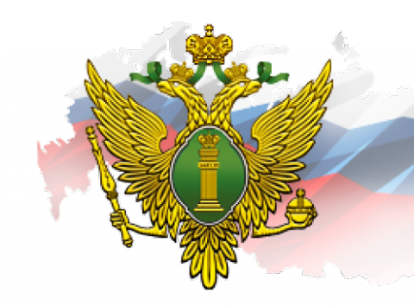

ТВОЙ ВОЗРАСТ – ТВОИ ПРАВА

Йошкар-Ола
2023
Ребенком является лицо до достижения восемнадцатилетнего возраста. Все дети, родившиеся в браке и вне брака, должны пользоваться одинаковой социальной защитой.

ТВОИ ПРАВА

С рождения:

- родившись, ребенок приобретает право на гражданство, обладает правоспособностью по гражданскому праву, имеет право на имя, отечество
и фамилию, имеет право жить и воспитываться в семье, знать своих родителей, получать от них защиту своих прав и законных интересов;
- на имя ребенка может быть открыт счет в банке;
- ребенок имеет право на получение страхового пенсионного свидетельства обязательного пенсионного страхования;
- с 2 месяцев имеет право получать дошкольное образование
в образовательных организациях.

С 6 лет:

- вправе посещать школу с 6 лет 6 месяцев;
- вправе самостоятельно заключать:
- мелкие бытовые сделки;
- сделки, направленные на безвозмездное получение прибыли,
не требующие нотариального удостоверения или государственной регистрации;
- сделки по распоряжению средствами, предоставленными законными представителями или, с согласия его, третьим лицом
для определенной цели или для свободного распоряжения.

С 7 лет:

- право на самостоятельную оплату проезда в общественном транспорте (автобусы, троллейбусы)

С 8 лет:

- восьмилетний гражданин может вступать в детские общественные объединения.

С 10 лет:

- вправе давать согласие на изменение своего имени и (или) фамилии;
- вправе давать согласие на свое усыновление или передачу в приемную семью, либо на восстановление родительских прав своих родителей;
- вправе выражать свое мнение о том, с кем из родителей, расторгающих брак в суде, он хотел бы проживать после развода;
- вправе выражать свое мнение при решении в семье любого вопроса;
- вправе быть заслушанным в ходе любого судебного
или административного разбирательства.

С 14 лет:

- возникает обязанность иметь паспорт гражданина Российской Федерации;
- вправе давать письменное согласие для выхода из гражданства Российской Федерации вместе с родителями;
- вправе выбирать себе место жительства (с согласия родителей);
- с письменного согласия родителей (усыновителей или опекунов) вправе совершать любые сделки;
- вправе распоряжаться своим заработком, стипендией и иными доходами, осуществлять права автора произведения науки, литературы или искусства, изобретения или иного охраняемого законом результата своей интеллектуальной деятельности;
- вправе вносить вклады в кредитные организации
и распоряжаться ими;
- допускается поступление на работу для выполнения в свободное
от учебы время легкого труда (с письменного согласия родителей);
- вправе требовать отмены усыновления;
- вправе управлять велосипедом при движении по дорогам;
- вправе вступать в молодежные общественные объединения.

С этого возраста подросток самостоятельно несет имущественную ответственность по совершенным сделкам.
Подлежит привлечению к уголовной ответственности за некоторые преступления: убийство; умышленное причинение тяжкого вреда здоровью; умышленное причинение средней тяжести вреда здоровью; похищение человека; изнасилование; насильственные действия сексуального характера; кража; грабеж; разбой; вымогательство; неправомерное завладение автомобилем либо иным транспортным средством без цели хищения; умышленное уничтожение или повреждение имущества при отягчающих обстоятельствах; террористический акт; захват заложника; заведомо ложное сообщение об акте терроризма; хулиганство при отягчающих обстоятельствах; вандализм; хищение либо вымогательство оружия; боеприпасов, взрывчатых веществ и взрывчатых устройств; хищение либо вымогательство наркотических средств или психотропных веществ; приведение в негодность транспортных средств или путей сообщения.
С 15 лет:

- вправе заключать трудовой договор для выполнения легкого труда, не причиняющего вреда здоровью.
С 16 лет:

- несовершеннолетний может быть объявлен полностью дееспособным (эмансипирован), если работает по трудовому договору, в том числе
по контракту, или с согласия родителей, усыновителей или попечителя занимается предпринимательской деятельностью;
- имеет право на управление мопедом;
- может быть членом кооператива;
- может вступить в брак, но при наличии уважительных причин
и с разрешения органов местного самоуправления.
С этого возраста подросток подлежит административной и уголовной ответственности за любые преступления.

С 17 лет:

- семнадцатилетний гражданин подлежит первоначальной постановке на воинский учет.

Тебе исполнилось 18 лет!

Поздравляем! Ты теперь совершеннолетний, а это значит,
что ты становишься полностью дееспособным и можешь своими действиями приобретать и осуществлять гражданские права, создавать для себя гражданские обязанности и исполнять их.

Важные телефоны:

Уполномоченный по правам ребенка в Республике Марий Эл –
8(8362) 64-17-34

общероссийский детский телефон доверия, также действующий на всей территории Республики Марий Эл – 8-800-2000-122.

